Содержание
Аннотация 3
Определения, обозначения и сокращения 4
Введение 5
1. Анализ предметной области и постановка задачи. 6
1.1. Предметная область 6
1.2. Анализ предметной области 6
1.3. Анализ существующих решений 8
1.4. Постановка задачи 10
2. Разработка алгоритма и программы, реализующей приложение 12
2.1. Выбор средств разработки и обоснование алгоритма 12
2.2. Основные классы и их назначение 15
2.3. Описание полей и методов классов 16
2.3.1. SimpleGui 16
2.3.2. DiagramBuilder 18
2.3.3. Parser 19
2.3.4. Session 21
2.3.5. MyTable 22
2.3.6. Formatter 23
2.4. Разработка алгоритма 24
2.4.1. Алгоритм синтаксического анализа 28
2.4.2. Алгоритм построения графической модели 31
2.5. Разработка пользовательского интерфейса 32
2.5.1. Инструкция по использованию интерфейса 32
3. Тестирование 36
3.1. Успешное выполнение программы 37
3.2. Выполнение программы при ошибке в данных 47
3.2.1. Неподдерживаемый формат SQL 47
3.2.2. Формат входных файлов, не соответствующий SQL 48
Заключение 49
Список используемой литературы 50
Приложение А. Задание на выпускную квалификационную работу 51
Приложение Б. Листинг программы 54

Аннотация

Выпускная квалификационная работа на тему: «Разработка утилиты для преобразования SQL запросов и визуализации исходной схемы базы данных» содержит 50 страниц текста, рисунков – 32, таблиц – 13, приложений - 2, использованных источников – 14.
Целью работы является повышение качества и эффективности проектирования и модернизации баз данных посредством создания утилит, осуществляющих визуализацию процессов разработки.
Для достижения поставленной цели потребовалось решить следующие задачи:
- Анализ проблемы, возникающей при проектировании срезов данных или доработке базы данных.
- Анализ существующих на рынке продуктов и обоснование необходимости разработки.
- Выбор среды программирования.
- Разработка алгоритма и программы для визуализации базы данных по SQL DDL запросам.
- Разработка пользовательского интерфейса.
- Тестирование разработанного приложения.

Определения, обозначения и сокращения

- SQL (Structured query language) - язык структурированных запросов, с помощью него пишутся специальные запросы (SQL инструкции) к базе данных с целью получения этих данных из базы и для манипулирования этими данными.
- СУБД (Система управления базами данных) — комплекс программ, позволяющих создать базу данных (БД) и манипулировать данными (вставлять, обновлять, удалять и выбирать). Обеспечивает безопасность, надёжность хранения и целостность данных, а также предоставляет средства для администрирования БД.
- DDL (Data definition language) - это группа операторов определения данных.
- CTAS – CREATE TABLE AS SELECT. Операция SQL, которая позволяет создать таблицу на основе выходных данных инструкции SELECT.
- PL/SQL (Procedural Language / Structured Query Language) — язык программирования, процедурное расширение языка SQL, разработанное корпорацией Oracle.

Введение

С каждым годом увеличивается объем генерируемой человеком информации. К 2020 году объем хранимых данных увеличился примерно до 40 зеттабайт (1 ЗБ ~ 1 миллиард ГБ). К 2025 году прогнозируется увеличение до 400 зеттабайт. Соответственно, управление структурированными и неструктурированными данными при помощи современных технологий — сфера, которая становится все более важной. Интересуются большими данными как отдельные компании, так и целые государства.
Аналитика данных позволяет выявлять крайне ценную информацию из наборов данных. Благодаря этому бизнес, например, может определять тенденции, прогнозировать производственные показатели и оптимизировать собственные расходы.
Однако перед тем, как данные станут пригодны для анализа, они должны пройти процесс подготовки. Под подготовкой данных подразумевается их сбор, структурирование, очистка от избыточной информации, выгрузка в аналитические системы и многое другое.
При формировании новых наборов данных, либо оптимизации существующих возникает задача анализа взаимосвязей объектов базы данных или хранилища. В случае, когда нет визуального представления этой базы данных, а информацию о таблицах и их отношениях можно получить лишь из SQL запросов, задача анализа сильно усложняется. В таком случае возникает потребность в инструменте, помогающем получить наглядное представление базы данных.
В рамках данного проекта осуществлена разработка программы, генерирующей графическую модель из SQL DDL скриптов, и ее интерфейса.

Анализ предметной области и постановка задачи.

Предметная область
Компания «Кадровый учет» входит в концерн «Объединение» и занимается кадровым администрированием всего концерна. Для хранения информации о сотрудниках применяется СУБД Oracle Database. Одной из задач компании является подготовка срезов данных по базе данных сотрудников для их предоставления в подразделения концерна, занимающиеся бизнес-аналитикой.
При проектировании срезов данных, либо при оптимизации существующей базы данных возникает перед аналитиками и разработчиками компании встает задача анализа текущей организации данных.
Анализ структуры базы данных – довольно трудоемкий процесс. Для упрощения этой задачи, данные необходимо визуализировать. Визуализация данных — это представление данных в виде, который обеспечивает наиболее эффективную работу человека по их изучению. Наиболее распространенный и информативный вид визуализации данных – это графики и диаграммы.
В данном случае, необходим инструмент, позволяющий получить графическую модель базы данных, используя SQL скрипты для создания таблиц, а также их связей (DDL).

Анализ предметной области
Визуальное представление базы данных должно быть достаточно информативным и не содержать избыточной информации. Оптимальный вид графической модели – при котором она соответствует этим критериям, легка для восприятия и анализа (рис. 1.1).
Графическая нотация схемы представлена на рис. 1:
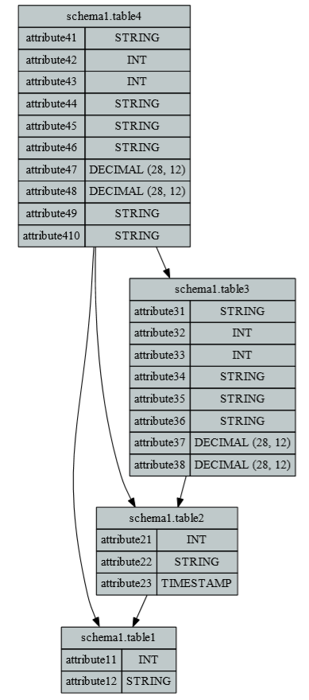
Рис. 1 Пример графической модели базы данных
- Совокупность таблиц и их отношения представлена в виде ориентированного графа.
- В вершинах графа находятся таблицы, ребрами обозначаются зависимости таблиц.
- В каждой вершине указано название схемы, в которой содержится таблица, название самой таблицы, названия и типы столбцов.
- Направление рёбер обозначает следующее: таблица, лежащая в вершине, от которой исходит ребро, зависит от таблицы, лежащей в вершине, в которую оно приходит. Например, таблица table1 зависит от таблицы table2, таблицы table1, table2, table3 зависят от таблицы table 4.
Стоит отметить, что такая схема напоминает визуальное представление базы данных иерархического типа [2]. Однако в таком виде может быть представлена любая база данных.

Анализ существующих решений
Из множества инструментов для работы с Oracle DB в первую очередь стоит отметить Oracle SQL Developer [3]. Это интегрированная среда разработки на языках SQL и PL/SQL, с возможностью администрирования баз данных, ориентирована на применение в среде Oracle Database. Продукт предоставляется корпорацией Oracle бесплатно.
Oracle SQL Developer включает в себя инструмент для моделирования базы данных, позволяющий задавать таблицы с помощью SQL DDL скриптов. Однако, визуальные модели, полученные при помощи данного инструмента, имеют ряд недостатков. Модель, построенная этим инструментом приведена на рис. 2.
Из рис. 2 мы видим, что на визуальной схеме присутствуют пересечения стрелок, отображающих связи таблиц. Также видно, что скрипты типа CREATE TABLE AS SELECT не поддерживаются. Таблица, для построения которой использован скрипт данного типа находится в правом верхнем углу рисунка. Названия столбцов отображены не корректно, типы данных не распознаны.
Когда речь идет о выборке данных в виде отдельной таблицы, построение таблиц по типу CREATE TABLE AS SELECT является наиболее удобным способом. Поэтому поддержка данного типа скриптов – важный критерий при выборе инструмента для моделирования базы данных.
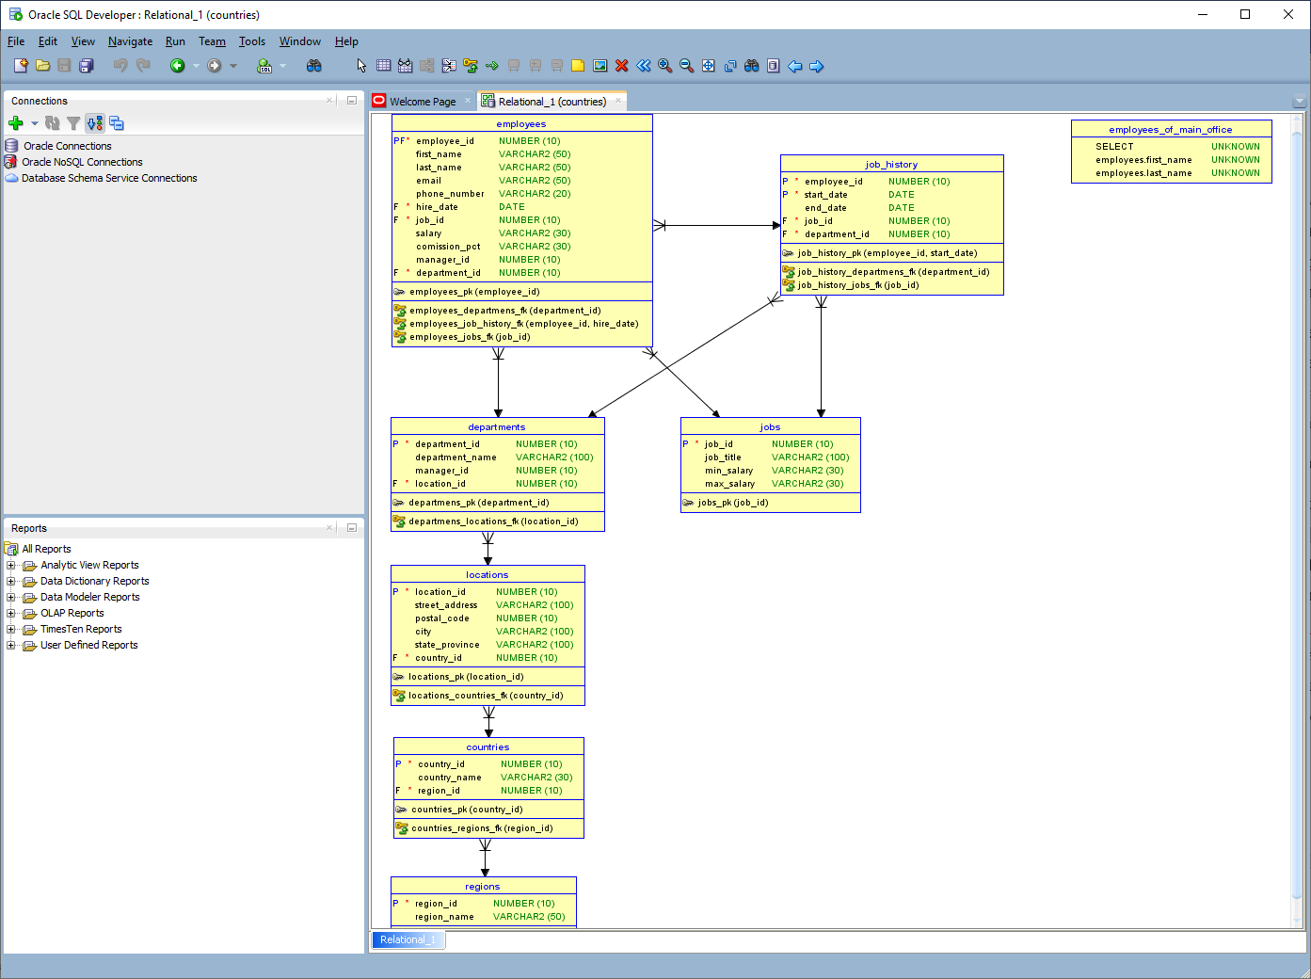
Рис. 2 Пример модели, построенной в Oracle SQL Developer

Также для решения подобных задач существует множество аналогичных инструментов для разработки и администрирования баз данных [4]. Наиболее популярные из них это Dataedo, SchemaSpy, DataGrip, Navicat. Данные продукты позволяют построить диаграмму базы данных, основываясь на её метаданных.
Dataedo, SchemaSpy и DataGrip имеют существенный недостаток: в них нет возможности добавления на визуальную модель базы данных еще не существующих в базе данных таблиц [5-7]. При отсутствии у разработчика доступа к метаданным, данные пакеты не подойдут для решения задачи визуализации.
Построение визуальных моделей из SQL запросов реализовано в Navicat [8].
Среди плюсов Navicat стоит также выделить возможность одновременного использования до 7 различных источников данных [9]. Он поддерживает наиболее популярные СУБД: MySQL, MariaDB, MongoDB, SQL Server, Oracle, PostgreSQL, и SQLite. Также данный пакет совместим с облачными хранилищами, такими как Amazon RDS, Amazon Aurora, Amazon Redshift, Microsoft Azure, Oracle Cloud, Google Cloud и MongoDB Atlas [8]. Однако так как данный продукт помимо построения диаграммы имеет множество других возможностей, приобретение его лишь для визуализации для некоторых компаний может быть нерациональным решением в силу стоимости Navicat, которая на данный момент составляет свыше 1200 долларов для полной коммерческой лицензии данного продукта.

Постановка задачи
Основными задачами являются:
- разработка алгоритма и программы для построения визуальной схемы базы данных из SQL запросов.
- разработка удобного интерфейса для управления программой.
Разрабатываемое приложение должно удовлетворять следующим требованиям:
- должен быть предусмотрен пользовательский интерфейс, позволяющий ввести исходные данные;
- программа должна получать на вход DDL (Data Definition Language) SQL запросы в виде текстовых файлов;
- программа должна предоставлять пользователю графическую модель на выходе;
- графическая модель должна быть информативной и не содержать избыточной информации;
- входные запросы должны полностью соответствовать синтаксису PL/SQL;
- программа должна быть написана на языке Java.

Разработка алгоритма и программы, реализующей приложение

Выбор средств разработки и обоснование алгоритма
Для построения визуальной модели используется графический пакет GraphViz [9]. Выбор пакета обусловлен его широким функционалом, простотой в использовании, доступностью и наличием подробной документации. Данный графический пакет предназначен для визуализации графов. GraphViz равномерно распределяет вершины и ребра графа, а также сводит к минимуму количество пересечений ребер, что позволяет получить легко читаемую визуализацию.
В GraphViz используется язык описания графов DOT. На рис. 3 приведен пример графа, описанного с помощью DOT.
graph graphname {
// label - видимое название вершины
a [label="Foo"];
// shape - определение формы вершины
b [shape=box];
// color - определение цвета ребра
a -- b -- c [color=blue];
// style - определение стиля ребра
b -- d [style=dotted];
}
Рис. 3 Пример графа, описанного с помощью DOT
На рис. 4 представлен результат обработки данной конструкции пакетом GraphViz.
Для представления базы данных в виде графа на языке DOT, информацию о таблицах из SQL DDL запросов необходимо извлечь и структурировать.
Преобразование SQL запросов происходит в два этапа. Сначала проводится синтаксический анализ и представление запросов как дерева объектов. Затем на его основе происходит визуализация и представление в виде графической модели.
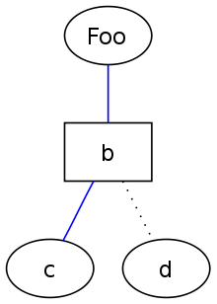
Рис. 4 Пример графа, построенного в GraphViz
Согласно техническому заданию, программа должна быть разработана на языке высокого уровня Java на платформе Java SE. В качестве редактора кода выбрана среда разработки IntelliJ IDEA [10]. В данной среде разработки обеспечена полная поддержка Java SE, а также интеграция с наиболее популярными системами контроля версий, что облегчает разработку и отладку приложения. Для автоматизации сборки проекта используется фреймворк Maven.
Большая часть необходимого функционала для синтаксического анализа реализована в фреймворке JSqlParser. Данный фреймворк позволяет в результате синтаксического анализа скриптов SQL, представить их в виде дерева объектов (частей запроса, таблиц, столбцов и т.д.) [11]. Однако данный фреймворк не поддерживает запросы типа CREATE AS SELECT, а также не распознает зависимости таблиц. За основу синтаксического анализа в программе взят данный фреймворк, а также реализован весь недостающий функционал.
Фреймворк JSqlParser поддерживает следующий синтаксис для запросов CREATE TABLE (рис. 5).
CREATE TABLE table_name
(
column1 datatype [ property1, property2, … propertyn ],
column2 datatype [ property1, property2, … propertyn ],
…
column_n datatype [ property1, property2, … propertyn ],
);
Рис. 5 Синтаксис запросов CREATE TABLE, поддерживаемых JSqlParser
Под [ property1, property2, … propertyn ] подразумевается список свойств столбца.
Одним из существенных недостатков данного ограничения синтаксиса – неспособность распознавания внешних ключей таблицы (при добавлении в запрос строки CONSTRAINT constraint_name FOREIGN KEY(column1) REFERENCES table_name(column2), JSqlParser решит, что это столбец с названием CONSTRAINT, типов данных constraint_name и свойствами FOREIGN KEY(column1) REFERENCES table_name(column2)). Поскольку для данного типа запросов связи таблиц определяются по внешним ключам, в программе должна присутствовать поддержка внешних ключей. Данный функционал доработан в программе, добавлена поддержка CONSTRAINT ограничений, в частности FOREIGN KEY, PRIMARY KEY. Поддерживаемый программой синтаксис CREATE TABLE запросов:
CREATE TABLE table_name
(
column1 datatype [ property1, property2, … propertyn ],
column2 datatype [ property1, property2, … propertyn ],
…
column_n datatype [ property1, property2, … propertyn ],
[CONSTRAINT constraint_name FOREIGN KEY(column1) REFERENCES table_name(column2)
| CONSTRAINT constraint_name PRIMARY KEY (column1, column2, … column_n)]
);
Рис. 6 Поддерживаемый программой синтаксис CREATE TABLE
Как сказано ранее, JSqlParser не поддерживает запросы типа CREATE TABLE AS SELECT. Однако фреймворк распознает стандартные SQL DML запросы типа SELECT. За основу преобразования CREATE TABLE AS SELECT запросов в программе взят функционал синтаксического анализа SELECT запросов с помощью JsqlParser.
Поддерживаемый программой синтаксис CREATE TABLE AS SELECT запросов:
CREATE TABLE new_table AS
(SELECT old_table_1.column_1 as new_column_1,
old_table_2.column_2 as new_column_2,
…
old_table_n.column_n as new_column_n,
FROM old_table_1
[ LEFT | RIGHT | INNER | FULL ] JOIN old_table_2 ON {JOIN_CLAUSE}
…
[ LEFT | RIGHT | INNER | FULL ] JOIN old_table_n ON {JOIN_CLAUSE}
WHERE {WHERE_CLAUSE}
ORDER BY {ORDER_BY_CLAUSE}
);
Рис. 7 Поддерживаемый программой синтаксис CREATE TABLE AS SELECT
В CTAS запросах не поддерживаются агрегатные функции, а также предложения GROUP BY и HAVING.
При разработке использованы основные концепции объектно-ориентированного программирования [10].

Основные классы и их назначение
SimpleGui – реализует графический интерфейс пользователя.
DiagramBuilder – инициализирует модуль логирования, запускает синтаксический анализ и построение графической схемы.
Parser – выполняет синтаксический анализ, преобразует входные запросы в объекты.
Session – хранит массив таблиц для текущего процесса синтаксического анализа.
MyTable – экземпляры класса – преобразованные таблицы.
Formatter – отвечает за построение визуальной модели.
Диаграмма классов представлена на рис. 8. Она демонстрирует общую структуру иерархии классов, их столбцов, методов и взаимодействий между классами. Классы программы объединены в общий пакет vizualize. Класс SimpleGui находится во вложенном пакете visualize.gui, а классы Parser, DiagramBuilder, Session, MyTable, Formatter находятся в visualize.builder. Разделение классов по пакетам обеспечивает организацию классов в пространстве имен [12]. Классы пакета visualize.builder отвечают за программно-аппаратную часть приложения, а классы содержащиеся в visualize.gui отвечают за клиентскую сторону пользовательского интерфейса приложения.

Описание полей и методов классов

SimpleGui
Данный класс наследуется от JFrame. Класс JFrame включен в библиотеку Swing. Swing является частью Java Development Kit, реализует набор графических компонентов и предназначена для создания пользовательских интерфейсов. Класс JFrame реализует функционал построения окна с рамкой.
Рис. 8 Диаграмма классов программы
Модификатор доступа класса - public.
Таблица 1 – Поля класса SimpleGui
Название | Модификатор доступа | Тип | Описание
mainPanel | private | JPannel | Главное окно интерфейса
addFiles | private | JButton | Кнопка добавления файлов
runner | private | JButton | Кнопка запуска основной программы
textArea | private | JTextArea | Текстовое поле, в котором отображаются пути к входным файлам
fileChooser | private | JFileChooser | Диалоговое окно выбора файлов
paths | private | ArrayList<String> | Массив, хранящий пути к входных данным

Таблица 2 – Методы класса SimpleGui
Название | Модификатор доступа | Входные параметры | Тип | Описание
SimpleGui | private | String title | - | Конструктор. Обработка действий пользователя
main | public | - | void | Начальная точка программы
$$$setupUI$$$ | private | - | void | Конфигурация свойств компонентов интерфейса
$$$getRootComponent$$$ | private | - | void | Системный метод

Методы $$$setupUI$$$ и $$$getRootComponent$$$ сгенерированы автоматически редактором пользовательского интерфейса Intellij IDEA GUI Designer и являются обязательными для корректной работы интерфейса. Данный редактор является одной из базовых компонент используемой среды разработки.

DiagramBuilder
Модификатор доступа класса – public.
Таблица 3 – Поля класса DiagramBuilder
Название | Модификатор доступа | Тип | Описание
logger | private | Logger | Модуль логирования программы

Таблица 4 – Методы класса DiagramBuilder
Название | Модификатор доступа | Входные параметры | Тип | Описание
DiagramBuilder | private | - | - | Конструктор. Инициализирует модуль логирования.
build | public | String[] args | File | Запускает синтаксический анализ и построение схемы. Возвращает файл с графической схемой

Parser
Метод использует классы фреймворка JSqlParser. JSqlParser предоставляет базовый функционал синтаксического анализа SQL запросов с возможностью преобразования в запросов в дерево объектов. Наиболее используемые в программе классы JSqlParser приведенны в таблице 5.
Таблица 5 – Классы JSqlParser
Пакет | Класс | Описание
net.sf.jsqlparser.parser | CCJSqlParserManager | Использует JavaCC, проверяет текст и создает объекты.
net.sf.jsqlparser.schema | Table | Таблица. Содержит имя таблицы и схемы.
net.sf.jsqlparser.statement | Statement | SQL запрос
net.sf.jsqlparser.statement.create.table | CreateTable | SQL запрос Create Table
net.sf.jsqlparser.statement.create.table | ColumnDefinition | Столбец таблицы из SQL запроса. Содержит название, тип и свойства
net.sf.jsqlparser.statement.select | Select | SQL запрос Select
net.sf.jsqlparser.statement.select | PlainSelect | SQL Select, разбитый по группам операций

Модификатор доступа класса – package private.
Таблица 6 – Поля класса Parser
Название | Модификатор доступа | Тип | Описание
logger | private | Logger | Модуль логирования программы
session | private | Session | Объект типа session для текущего запуска
createAsSelectPaths | private | ArrayList<String> | Массив путей к CTAS скриптам
Таблица 7 – Методы класса Parser
Название | Модификатор доступа | Входные параметры | Тип | Описание
Parser | package-private | - | - | Конструктор. Инициализирует модуль логирования
parse | package-private | String[] args | void | Преобразует входной массив в объекты Statement
parse | private | Statement statement | void | Преобразует объект Statement в MyTable, добавляет его в session
checkExistence | private | Table table | boolean | Проверяет существование таблицы в текущем session
checkCAS | private | String path | boolean | Проверяет, является ли скрипт SQL CTAS
parseCAS | private | - | void | Преобразует SQL CTAS скрипты в объекты MyTable, добавляет в session
parseColumns | private | List<String> relations, List selectItems | ArrayList< ColumnDefinition> | Анализирует SQL скрипт, возвращает столбцы таблицы
getColumnDatatype | private | List<String> relations, String column | ColDataType | Выполняет поиск столбца в проанализированных таблицах, возвращает его тип.
findTable | private | List<String> relations, String colTableName | MyTable | Ищет таблицу из relations, имеющую столбец colTableName
findTable | private | String tableName | MyTable | Ищет таблицу в session по названию
findCol | private | MyTable table, String searchedColumn | ColDataType | Ищет столбец в таблице по названию, возвращает его тип
checkForeignKeys | private | CreateTable createTable | List<String> | Проверяет наличие внешних ключей в скрипте, возвращает список зависимостей
checkForeignKey | private | Object col | String | Проверяет наличие внешних ключей в скрипте. Возвращает одну зависимость
getRelatedTable | private | String columnDefinition | String | Извлекает из строки название зависимой таблицы
getSession | package-private | - | Session | Getter для session.

Session
Модификатор доступа класса – package private.
Таблица 8 – Поля класса Session
Название | Модификатор доступа | Тип | Описание
tables | private | ArrayList<MyTable> | Объекты-таблицы текущего запуска

Таблица 9 – Методы класса Session
Название | Модификатор доступа | Входные параметры | Тип | Описание
setTable | package-private | CreateTable createTable | void | Добавляет элемент в tables
setTable | package-private | CreateTable createTable, List relations | void | Добавляет элемент в tables
setTable | package-private | MyTable myTable | void | Добавляет элемент в tables
getTables | package-private | - | MyTable | Getter для tables

MyTable
Модификатор доступа – package private.
Таблица 10 – Поля класса Session
Название | Модификатор доступа | Тип | Описание
table | private | Table | Объект, хранящий имя таблицы и схемы
columns | private | ArrayList<ColumnDefinition> | Множество столбцов таблицы, их типов и свойств
relations | private | List<String> | Список связей таблицы

Таблица 11 – Методы класса Session
Название | Модификатор доступа | Входные параметры | Тип | Описание
setTable | package-private | Table table | void | Setter для tables
setColumns | package-private | ArrayList<ColumnDefinition> columns | void | Setter для columns
setRelations | package-private | List relations | void | Setter для relations
getTables | package-private | - | Table | Getter для tables
getColumns | package-private | - | ArrayList<ColumnDefinition> | Getter для columns
getRelations | package-private | - | List<String> | Getter для relations

Formatter
Модификатор доступа – package private.
Таблица 12 – Поля класса Formatter
Название | Модификатор доступа | Тип | Описание
graph | private | StringBuilder | Хранит DOT запрос для создания графа
cfgProp | private | String | Путь к конфигурационному файлу
configFile | private | Properties | Конфигурация
TEMP_DIR | private | String | Путь к директории для временных файлов
DOT | private | String | Путь к dot.exe
dpiSizes | private | int[] | Значения dpi для dot
currentDpiPos | private | int | Параметр Gdpi для dot
logger | private | Logger | Модуль логирования программы

Таблица 13 – Методы класса Formatter
Название | Модификатор доступа | Входные параметры | Тип | Описание
Formatter | package-private | - | - | Конструктор. Инициализирует модуль логирования
add | package-private | String line | void | Добавляет строку в graph
addln | package-private | String line | void | Добавляет строку и переход на новую строку в graph
addln | package-private | - | void | Добавляет переход на новую строку в graph
start_graph | package-private | - | String | Добавляет начало dot запроса
end_ graph | package-private | - | String | Добавляет завершение dot запроса
getDotSource | package-private | - | String | Возвращает dot запрос
getGraph | package-private | String dot_source, String type | byte[] | Возвращает граф в виде массива байт
writeDotSourceToFile | private | String str | File | Запись dot запроса в файл
writeGraphToFile | package-private | byte[] img, File to | int | Запись графа в буфер
toDotFormat | package-private | Session thisSession | String | Построение dot запроса
tableToDotFormat | private | MyTable table | String | Представление таблицы в виде части dot запроса
relationToDotFormat | private | MyTable table | String | Представление отношения в виде части dot запроса
get_img_stream | private | File dot, String type | byte[] | Выполнение dot запроса

Разработка алгоритма
Работу приложения можно условно разделить на три последовательных этапа.
Сначала происходит ввод исходных данных пользователем, затем данные последовательно считываются и обрабатываются, идет синтаксический анализ. Преобразованные на основе синтаксического анализа данные используются для построения графа. Алгоритмы синтаксического анализа и преобразования данных, а также построения графической модели описаны ниже.
Общий алгоритм графически представлен на рис. 9.
Рис. 9 Общий алгоритм программы
Процессы, обозначенные на рис. 9 как «Обработка стандартного DDL» и «Обработка скриптов DDL CTAS» представлены на рис. 10 и 11 соответственно.
Рис. 10 Алгоритм обработки стандартного DDL
Рис. 11 Алгоритм обработки скриптов DDL CTAS

Алгоритм синтаксического анализа
Функции синтаксического анализа:
- обработка массива SQL DDL запросов;
- извлечение из запросов информации о таблицах;
- представление этой информации в виде структуры объектов
Входные данные: массив объектов типа String. Каждый элемент хранит путь к текстовому файлу.
Выходные данные: объект типа Session, хранящий полученные из запросов таблицы, их связи и столбцы.
В основе синтаксического анализа в данной программе заложен метод сопоставления с образцом [13]. В качестве шаблона используются регулярные выражения.
Массив входных данных обрабатывается последовательно. Из массива извлекается очередная строка, считывается файл, лежащий по адресу из данной строки. Проверяется соответствие файла одному из поддерживаемых форматов SQL DDL запросов.
Сначала проверяется, соответствуют ли скрипт типу CREATE TABLE AS SELECT. Для этого используется регулярное выражение ^CREATE TABLE .*(AS)?SELECT. Поскольку запросы CTAS строятся на других таблицах, они преобразуются в последнюю очередь. Поэтому если при проверке найден такой скрипт, файл с этим скриптом копируется в буферную директорию, а путь к нему заносится в буферный массив. Если файл не относится к типу CREATE TABLE AS SELECT, выполняется дальнейшая проверка.
Проверяется соответствие типу CREATE TABLE. Для этого скрипт средствами JSqlParser преобразуется в объект типа Statement. Statement – класс, соответствующий SQL выражению, поддерживаемому фреймворком JSqlParser. От него наследуются классы, соответствующие конкретным типам запросов (CreateTable, Select, Truncate, Insert, Update и др.). Далее определяется, принадлежит ли созданный объект классу CreateTable с учетом наследования. При положительном результате проверки, выполняются дальнейшие преобразования. Если одно из преобразований не удалось, это означает, что проверяемый файл не удовлетворяет требованиям (не является SQL DDL скриптом, либо не соответствует поддерживаемому синтаксису).
Для таблицы создается объект типа MyTable. Из объекта типа CreateTable извлекаются имя таблицы и схемы, названия и типы столбцов при помощи методов JSqlParser. Выполняется поиск внешних ключей по регулярным выражениям (?<=FOREIGN KEY [(]).* и (?<=REFERENCES ).*(?= ). Полученной о таблице информацией заполняется объект типа MyTable. Массив всех объектов MyTable, созданных для текущего выполнения программы хранится в объекте типа Session.
После обработки входного массива выполняется проверка на пустоту буферного массива, который заполнялся ранее при обнаружении скриптов CREATE TABLE AS SELECT. Если массив не пуст, скрипты CTAS считываются и обрабатываются.
Для анализа и преобразования скрипта средствами JSqlParser скрипт типа CTAS форматируется. Название таблицы сохраняется в буферную переменную. Сам скрипт обрезается, оставляется только SELECT часть запроса, поскольку SELECT запросы легко преобразуются с помощью JSqlParser. Создается объект типа Select, в результате проверки его полей извлекаются названия столбцов, а также FROM и JOIN части запроса для определения связей таблицы. Выполняется поиск таблиц из FROM и JOIN предложений (это таблицы, на основе которых строится текущая). Если они найдены, запоминаются связи с ними. Типы данных для столбцов таблицы берутся из таблиц, на основе которых она построена. Для этого находится объект с таблицей, в нем находится столбец с соответствующим названием и извлекается его тип. Полученной о таблице информацией заполняется объект типа MyTable.
Стоит выделить проблему, возникающую при анализе CREATE TABLE AS SELECT скриптов. Таблицы, создаваемые с помощью CTAS, строятся на основе других таблиц, из которых делается выборка данных. При этом они могут строиться на основе таблиц, которые также создаются с помощью CTAS. Может возникнуть ситуация, когда скрипт для создания таблицы-родителя еще не обработан, а ее потомок обрабатывается в данный момент. Для такой таблицы будет невозможно обнаружить связи и типы данных столбцов.
Для решения этой проблемы цикл обработки скриптов CREATE TABLE AS SELECT организован особым образом. Скрипты заносятся в очередь. Скрипт извлекается из очереди, выполняется поиск таблиц-родителей. Если хотя бы одна таблица-родитель не обработана ранее (для нее не найден объект MyTable в Session), то скрипт снова заносится в конец очереди и будет проверен после всех остальных. В худшем случае при однократной проверке N скриптов типа CTAS должен быть обработан минимум 1 скрипт, для этого будет сделано N итераций. На втором кругу проверки в худшем случае будет обработан также 1 скрипт, при этом число итераций уменьшится до N-1. Таким образом, общее максимальное число итераций для успешного анализа всех N скриптов типа CTAS находится как N-я частичная сумма ряда натуральных чисел. Обозначим общее число итераций I. Для него справедлива следующая формула:
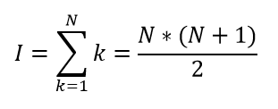
Цикл обработки CTAS скриптов проходит с учетом максимального числа итераций для текущей длины массива скриптов. Если лимит итераций достигнут, оставшиеся в очереди скрипты преобразуются, при этом их связи и типы данных столбцов (все, если не найдена ни одна таблица-родитель, либо только их часть) не будут определены. Неизвестные типы данных для таких таблиц будут иметь на визуальной схеме значение NULL.

Алгоритм построения графической модели
Входные данные: массив объектов, хранящих информацию о таблицах.
Выходные данные: визуальная схема базы данных.
Построение графической модели выполняется в GraphViz. Для этого сначала должен быть сформирован dot запрос для создания графа.
Информация о таблицах извлекается из MySession объектов, на ее основе собирается dot запрос.
Пример формируемого запроса:
digraph G {
table1 [style=filled, fillcolor="#BFC9CA", shape=none, margin=0, label=<<TABLE BORDER="0" CELLBORDER="1" CELLSPACING="0" CELLPADDING="4"><TR><TD COLSPAN="2">SCHEMA_NAME.TABLE_NAME</TD></TR><TR><TD>COLUMN_1</TD><TD>COLUMN_DATATYPE_1</TD></TR><TR><TD>COLUMN_2</TD><TD>COLUMN_DATATYPE_2</TD></TR></TABLE>>];
table1 [style=filled, fillcolor="#BFC9CA", shape=none, margin=0, label=<<TABLE BORDER="0" CELLBORDER="1" CELLSPACING="0" CELLPADDING="4"><TR><TD COLSPAN="2">SCHEMA_NAME.TABLE_NAME</TD></TR><TR><TD>COLUMN_1</TD><TD>COLUMN_DATATYPE_1</TD></TR><TR><TD>COLUMN_2</TD><TD>COLUMN_DATATYPE_2</TD></TR></TABLE>>];
table1->table2;}
Рис. 12 – Пример DOT запроса, формируемого в программе
На примере показан запрос для создания графической модели базы данных, состоящей из двух таблиц, имеющих между собой связь.
Как можно заметить из примера, стиль узлов dot графа может задаваться html кодом.
Как только запрос будет готов, он сохраняется в файл с расширением .dot. Затем консольной командой вызывается GraphViz и выполняется построение графа. Построенная графическая модель сохраняется в виде PDF файла. Файл открывается сразу после успешного завершения построения. PDF формат позволяет не терять качество схемы при ее масштабировании.

Разработка пользовательского интерфейса
Пользовательский интерфейс подразумевает только одну категорию пользователей и предназначен для упрощения ввода исходных данных.
Интерфейс содержит текстовое поле и две кнопки, отвечающие за открытие диалогового окна для выбора входных файлов и запуска построения схемы соответственно. Текстовое поле отображает входные данные – пути к файлам, содержащим SQL DDL скрипты.
В результате выполнения основного кода программы откроется построенная графическая модель, либо возникнет всплывающее окно с сообщением об ошибке, возникшей в ходе программы.

Инструкция по использованию интерфейса
Когда пользователь запускает приложение, он видит перед собой интерфейс, представленный на рис. 13.
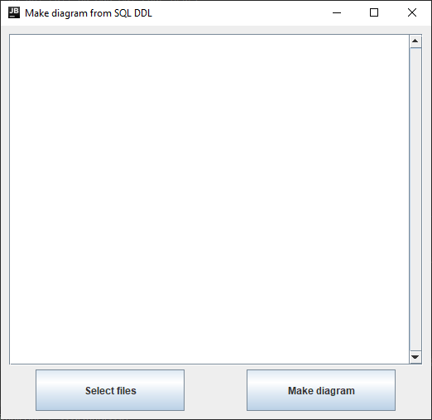
Рис. 13 Пользовательский интерфейс при его запуске
Сперва он должен ввести данные. Для этого необходимо нажать на кнопку «Select files». По нажатию кнопки открывается диалоговое окно для ввода файлов (рис. 14). В данном окне пользователь нажатием левой кнопки мыши (ЛКМ) должен выбрать файлы со скриптами, которые он хочет преобразовать, затем нажать «Open», либо «Cancel» для отмены ввода. При однократном вызове окна ввода, пользователь может добавить несколько файлов. Для этого выбирать их нужно при зажатой клавише Ctrl, либо, если файлы находятся в одной директории и лежат один за другим, при зажатой клавише Shift нажатием ЛКМ на первый в списке файл, затем на последний. В каждом файле должен лежать лишь 1 SQL DDL скрипт. Ввод файлов, содержащих более 1 скрипта, либо не соответствующих синтаксису SQL DDL приведет к ошибке в ходе работы программы.
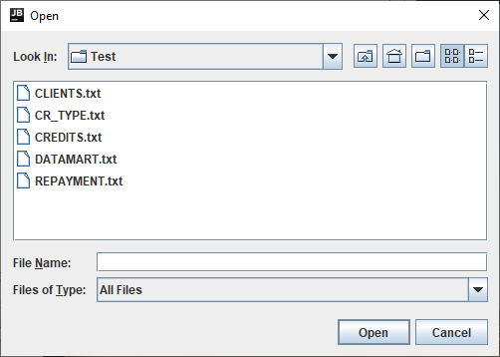
Рис. 14 Диалоговое окно выбора входных файлов

Все выбранные пользователем файлы будут отображаться в главном окне интерфейса (рис. 15). Убедившись, что все необходимые файлы с данными добавлены, пользователь может запустить построение графической модели, нажав на кнопку «Maker diagram». Построенная схема откроется в виде PDF документа.
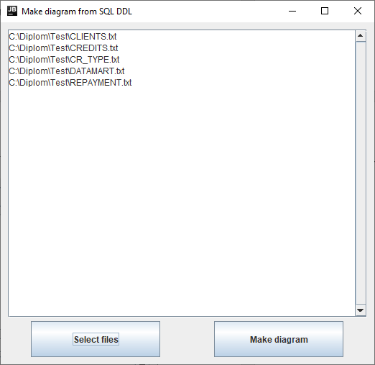
Рис. 15 Интерфейс после ввода данных

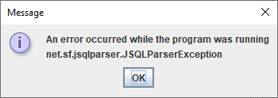
Рис. 16 Пример всплывающего окна при ошибке выполнения программы

Тестирование

Тестирование проводится по стратегии «черного ящика» - анализируется результат выполнения программы в зависимости от входных данных. Целью проведения тестирования приложения является демонстрация корректной работы при входных данных, удовлетворяющих требованиям, а также данных, не соответствующих им.
Ввод входных данных осуществляется пользователем через интерфейс приложения.
Порядок ввода данных следующий:
- Пользователь открывает программу, перед ним открывается главное окно программы (рис. 13)
- Необходимо нажать на кнопку «Select files»
- В открывшемся диалоговом окне (рис. 14) открыть директорию, содержащую подготовленные DDL скрипты. Выбрать один или несколько (с зажатой shift или ctrl) файлов, затем нажать open.
- Добавленные файлы будут отображаться в главном окне (рис. 15). Если добавлены не все необходимые файлы со скриптами, повторить действия 2-3.
- Как только ввод окончен, нажать на копку «Make diagram». Запустится процесс обработки скриптов. Как только скрипты будут обработаны и визуальная модель построится, на ПК пользователя появится PDF файл diagram.pdf, этот файл откроется сразу по окончанию его создания.

Успешное выполнение программы
В качестве источника входных данных используется база данных компании «Кадровый учет».
Описания таблиц:
- REGIONS - содержит строки, которые представляют регион, такой как Америка, Азия и так далее.
- COUNTRIES - содержит строки для стран, каждая из которых связывается с областью.
- LOCATIONS - содержит определенный адрес определенного офиса, склада или производственного участка компании в определенной стране.
- DEPARTMENTS - показывает подробные данные об отделах, в которых работают сотрудники. У каждого отдела может быть отношение, представляющее начальника отдела в таблице EMPLOYEES.
- EMPLOYEES - содержит подробные данные о каждом сотруднике, работающем в отделе. Некоторые сотрудники могут быть не присвоены никакому отделу.
- JOB - содержит должности, которые могут быть закреплены за каждым сотрудником.
- JOB_HISTORY - содержит историю изменения должностей сотрудников. Если сотрудник изменяет отдел в пределах задания или меняет работу в пределах отдела, новая строка вставляется в эту таблицу с более ранней информацией о задании сотрудника.
База данных хранится в Oracle Database. Для того, чтобы ввести информацию о ней в программу, подготовлен набор DDL скриптов, описывающих создание таблиц, а также их связи. Информация о каждой таблице и ее связях представлена в отдельном скрипте с расширением .ddl. Ниже приведен листинг данных скриптов.

/* Регионы */
CREATE TABLE regions (
/* Уникальный идентификатор региона */
region_id NUMBER(10) NOT NULL,
/* Название региона */
region_name VARCHAR2(50)
);

/* Определение первичного ключа таблицы */
ALTER TABLE regions ADD CONSTRAINT regions_pk PRIMARY KEY ( region_id );

Рис. 17 Regions.ddl

/* Страны */
CREATE TABLE countries (
/* Уникальный идентификатор страны */
country_id NUMBER(10) NOT NULL,
/* Название страны */
country_name VARCHAR2(30),
/* Идентификатор региона, к которому относится страна */
region_id NUMBER(10) NOT NULL
);

/* Определение первичного ключа таблицы */
ALTER TABLE countries ADD CONSTRAINT countries_pk PRIMARY KEY ( country_id );

/* Определение внешнего ключа таблицы к таблице регионов*/
ALTER TABLE countries
ADD CONSTRAINT countries_regions_fk FOREIGN KEY ( region_id )
REFERENCES regions ( region_id )
NOT DEFERRABLE;

Рис. 18 Countries.ddl

/* Адрес */
CREATE TABLE locations (
/* Уникальный идентификатор адреса */
location_id NUMBER(10) NOT NULL,
/* Улица */
street_address VARCHAR2(100),
/* Индекс */
postal_code NUMBER(10),
/* Город */
city VARCHAR2(100),
/* Регион страны */
state_province VARCHAR2(100),
/* Идентификатор страны */
country_id NUMBER(10) NOT NULL
);

/* Определение первичного ключа таблицы */
ALTER TABLE locations ADD CONSTRAINT locations_pk PRIMARY KEY ( location_id );

/* Определение внешнего ключа таблицы к таблице стран */
ALTER TABLE locations
ADD CONSTRAINT locations_countries_fk FOREIGN KEY ( country_id )
REFERENCES countries ( country_id )
NOT DEFERRABLE;

Рис. 19 Locations.ddl

/* Подразделения */
CREATE TABLE departments (
/* Уникальный идентификатор подразделения */
department_id NUMBER(10) NOT NULL,
/* Название подразделения */
department_name VARCHAR2(100),
/* Руководитель подразделения */
manager_id NUMBER(10),
/* Адрес подразделения */
location_id NUMBER(10) NOT NULL
);

/* Определение первичного ключа таблицы */
ALTER TABLE departments ADD CONSTRAINT departmens_pk PRIMARY KEY ( department_id );

/* Определение внешнего ключа таблицы к таблице адресов */
ALTER TABLE departments
ADD CONSTRAINT departmens_locations_fk FOREIGN KEY ( location_id )
REFERENCES locations ( location_id )
NOT DEFERRABLE;

Рис. 20 Departments.ddl

/* Сотрудники */
CREATE TABLE employees (
/* Уникальный идентификатор сотрудника */
employee_id NUMBER(10) NOT NULL,
/* Имя сотрудника */
first_name VARCHAR2(50),
/* Фамилия идентификатор сотрудника */
last_name VARCHAR2(50),
/* Электронная почта сотрудника */
email VARCHAR2(50),
/* Мобильный телефон сотрудника */
phone_number VARCHAR2(20),
/* Дата найма сотрудника */
hire_date DATE NOT NULL,
/* Идентификатор должности сотрудника */
job_id NUMBER(10) NOT NULL,
/* Зарплата сотрудника */
salary VARCHAR2(30),
/* Ставка сотрудника */
comission_pct VARCHAR2(30),
/* Идентификатор руководителя сотрудника */
manager_id NUMBER(10),
/* Идентификатор подразделения сотрудника */
department_id NUMBER(10) NOT NULL
);

/* Определение первичного ключа таблицы */
ALTER TABLE employees ADD CONSTRAINT employees_pk PRIMARY KEY ( employee_id );

/* Определение внешнего ключа таблицы к таблице подразделений */
ALTER TABLE employees
ADD CONSTRAINT employees_departmens_fk FOREIGN KEY ( department_id )
REFERENCES departments ( department_id )
NOT DEFERRABLE;

/* Определение внешнего ключа таблицы к таблице истории изменения должностей */
ALTER TABLE employees
ADD CONSTRAINT employees_job_history_fk FOREIGN KEY ( employee_id,
hire_date )
REFERENCES job_history ( employee_id,
start_date )
NOT DEFERRABLE;

/* Определение внешнего ключа таблицы к таблице должностей */
ALTER TABLE employees
ADD CONSTRAINT employees_jobs_fk FOREIGN KEY ( job_id )
REFERENCES jobs ( job_id )
NOT DEFERRABLE;

Рис. 21 Employees.ddl

/* Должности */
CREATE TABLE jobs (
/* Уникальный идентификатор должности */
job_id NUMBER(10) NOT NULL,
/* Название должности */
job_title VARCHAR2(100),
/* Минимальная зарплата */
min_salary VARCHAR2(30),
/* Максимальная зарплата */
max_salary VARCHAR2(30)
);

/* Определение первичного ключа таблицы */
ALTER TABLE jobs ADD CONSTRAINT jobs_pk PRIMARY KEY ( job_id );

Рис. 22 Job.ddl

/* История изменения должностей */
CREATE TABLE job_history (
/* Уникальный идентификатор сотрудника */
employee_id NUMBER(10) NOT NULL,
/* Дата начала работы на должности */
start_date DATE NOT NULL,
/* Дата окончания работы на должности */
end_date DATE,
/* Уникальный идентификатор должности */
job_id NUMBER(10) NOT NULL,
/* Уникальный идентификатор подразделения */
department_id NUMBER(10) NOT NULL
);

/* Определение первичного ключа таблицы */
ALTER TABLE job_history ADD CONSTRAINT job_history_pk PRIMARY KEY ( employee_id,
start_date );
/* Определение внешнего ключа таблицы к таблице подразделений */
ALTER TABLE job_history
ADD CONSTRAINT job_history_departmens_fk FOREIGN KEY ( department_id )
REFERENCES departments ( department_id )
NOT DEFERRABLE;

/* Определение внешнего ключа таблицы к таблице должностей */
ALTER TABLE job_history
ADD CONSTRAINT job_history_jobs_fk FOREIGN KEY ( job_id )
REFERENCES jobs ( job_id )
NOT DEFERRABLE;

Рис. 23 Job_history.ddl
Также для тестирования разработаны скрипты для создания таблиц – срезов данных. DDL скрипты этих таблиц имеют тип CREATE TABLE AS SELECT.
В тестировании проверяется работа приложения на двух срезах данных. Первый отображает сотрудников, работающих только в главном офиса. Второй отображает регионы, где сотрудники компании имеют зарплату, ниже средне допустимой для их должности.
Описания таблиц:
- EMPLOYEES_OF_MAIN_OFFICE – показывает сотрудников, работающих в главном офисе.
- EMPLOYEES_OF_REGION – показывает всех сотрудников и регионы, в которых они работают.
- EMPLOYEES_UNDER_AVG_SALARY – показывает регионы, в которых сотрудники имеют зарплату ниже средне допустимой для их должности.
/* Сотрудники, работающие в главном офисе */
CREATE TABLE employees_of_main_office AS (
/* Название подразделения */
SELECT departments.department_name as department_name,
/* Имя сотрудника */
employees.first_name as first_name,
/* Фамилия сотрудника */
employees.last_name as last_name
FROM employees join departments on employees.department_id = departments.department_id
join locations on departments.location_id = locations.location_id
/* Адрес главного офиса */
WHERE locations.street_address LIKE 'MOSCOW, TVERSKAYA ST., 8/2'
);

Рис. 24 Employees_of_main_office.ddl

/* Сотрудники и регионы, в которых они работают */
CREATE TABLE employees_of_region AS (
/* Идентификатор сотрудника */
SELECT employees.employee_id as employee_id,
/* Имя сотрудника */
employees.first_name as first_name,
/* Фамилия сотрудника */
employees.last_name as last_name,
/* Идентификатор региона */
regions.region_id as region_id,
/* Название региона */
regions.region_name as region_name,
/* Идентификатор должности */
employees.job_id,
/* Зарплата сотрудника */
employees.salary
FROM employees join departments on employees.department_id = departments.department_id
join locations on departments.location_id = locations.location_id
join countries on locations.country_id=countries.country_id
join regions on countries.region_id=regions.region_id
);

Рис. 25 Employees_of_region.ddl

/* Регионы, в которых работают сотрудники, зарплата которых ниже средне допустимой на данной должности */
CREATE TABLE employees_under_avg_salary AS (
/* Название региона */
SELECT employees_of_region.region_name as region_name,
employees_of_region.employee_id as employee_id,
/* Имя сотрудника */
employees_of_region.first_name as first_name,
/* Фамилия сотрудника */
employees_of_region.last_name as last_name,
/* Идентификатор должности */
jobs.job_id as job_id,
/* Название должности */
jobs.job_title as job_title FROM employees_of_region join jobs on employees_of_region.job_id=jobs.job_id
WHERE ((job_id.max_salary + job_id.min_salary)/2) > employees_of_region.salary
);

Рис. 26 Employees_under_avg_salary.ddl
Ожидаемый результат: Программа успешно обработает массив скриптов и сформирует графическую схему с учетом особенностей языка (типов данных, ключевых слов). Схема имеет легко читаемый вид.
Результат:
Программой сгенерирован файл DIAGRAM.pdf, содержащий построенную визуальную модель (рис. 27). Все таблицы, их атрибуты, а также связи корректны, следовательно, тестирование выполнено успешно.
Данная модель наглядно демонстрирует организацию таблиц и их связей в базе данных и пригодна для дальнейшего анализа базы данных.
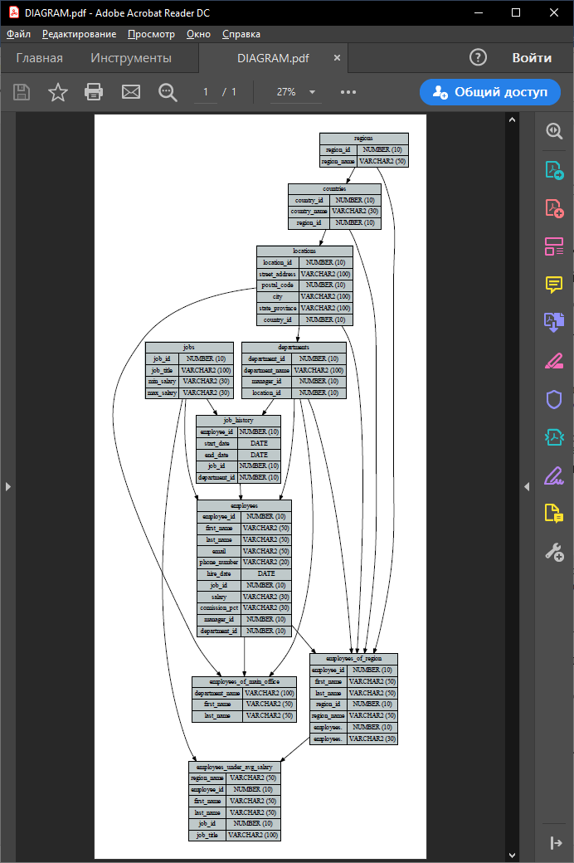
Рис. 27 Визуальная модель, полученная в результате теста 1
На рис. 28 и 29 представлены участки данной диаграммы в увеличенном формате.
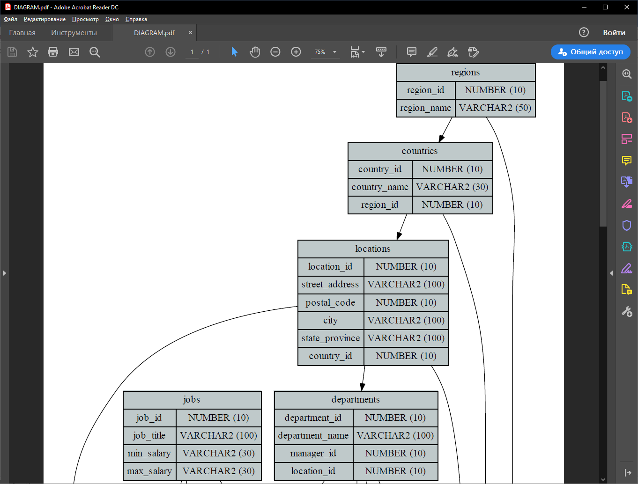
Рис. 28 Верхний участок схемы
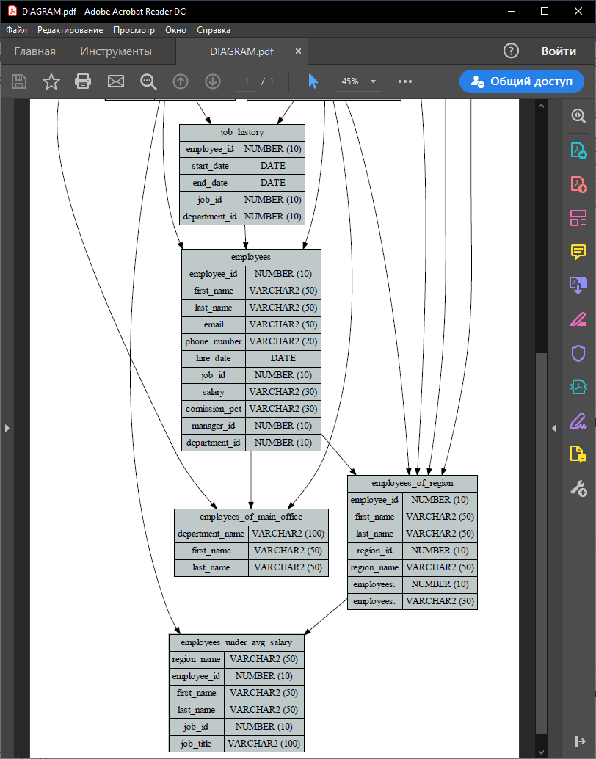
Рис. 29 Нижний участок схемы

Выполнение программы при ошибке в данных

Неподдерживаемый формат SQL
Для данного теста в предыдущий набор скриптов внесены изменения: вместо CTAS скрипта создания таблицы FILMS_OF_ACTOR имеется SELECT запрос.
SELECT employees_of_region.region_name as region_name,
employees_of_region.employee_id as employee_id,
/* Имя сотрудника */
employees_of_region.first_name as first_name,
/* Фамилия сотрудника */
employees_of_region.last_name as last_name,
/* Идентификатор должности */
jobs.job_id as job_id,
/* Название должности */
jobs.job_title as job_title FROM employees_of_region join jobs on employees_of_region.job_id=jobs.job_id
WHERE ((job_id.max_salary + job_id.min_salary)/2) > employees_of_region.salary
;

Рис. 30 Измененный скрипт
Ожидаемый результат: всплывающее окно с ошибкой.
Результат:
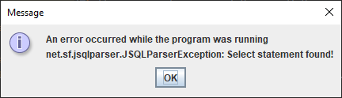
Рис. 31 – Результат выполнения программы при входном Select запросе
Полученный результат показывает, что при распознавании SQL запроса типа SELECT, программа сообщает об ошибке и прекращает свою работу, что соответствует ожидаемому результату.

Формат входных файлов, не соответствующий SQL
Входные данные: файл с данными в формате XML.
Ожидаемый результат: всплывающее окно с ошибкой.
Результат:
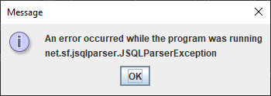
Рис. 32 – Результат выполнения программы при некорректном формате входных данных
Полученный результат показывает, что в случае, когда содержимое файла не соответствует SQL DDL, программа не распознает в нем ни один из поддерживаемых форматов и сообщает об ошибке.

Заключение

В ходе выполнения работы был исследован метод визуализации данных для повышения производительности анализа баз данных и проектирования срезов данных. Были проанализированы инструменты для визуализации данных.
На основе собранного материала было разработано приложение, преобразующее набор SQL DDL скриптов в визуальную модель базы данных. Произведен выбор среды программирования и разработан пользовательский интерфейс, обеспечивающий удобный ввод данных. Разработаны алгоритмы синтаксического анализа скриптов и визуализации полученной в результате синтаксического анализа информации, а также код, реализующий эти алгоритмы в программе. Общий объем исходного кода программы – 1084 строки.
Проведено тестирование программы на массиве SQL скриптов для создания таблиц, которые преобразуются программой в наглядную графическую модель базы данных.
Данное приложение может применяться разработчиками баз данных при необходимости анализа таблиц существующей базы данных с целью ее доработки.

Список используемой литературы
- Брила, Б. Oracle Database 11g. Настольная книга администратора баз данных / Б. Брила, К. Луни. – Litres, 2019. – 848 с.
- Левчук, Е. А. Технологии организации хранения и обработки данных: учеб. пособие / Е. А. Левчук. – 3-е изд. – Минск: Выш. шк., 2007. – 239 с.
- Oracle SQL Developer: [сайт]. URL: https://docs.oracle.com/en/database/oracle/sql-developer/index.html
- DBMS Tools: [сайт]. URL: https://dbmstools.com/categories/database-diagram-tools
- Dataedo: [сайт]. URL: https://dataedo.com/product
- SchemaSpy: [сайт]. URL: https://schemaspy.readthedocs.io/en/latest/
- DataGrip: [сайт]. URL: https://www.jetbrains.com/ru-ru/datagrip/features/
- Navicat Premium: [сайт]. URL: https://www.navicat.com/en/products/navicat-premium
- GraphViz: [сайт]. URL: https://www.graphviz.org/
- JSqlParser: [сайт]. URL: http://jsqlparser.sourceforge.net/home.php
- Давыдов С. В. IntelliJ IDEA. Профессиональное программирование на Java / С. В. Давыдов – БХВ-Петербург, 2005. – 800 с.
- Ian F. Darwin, Java Cookbook, Fourth Edition. O'Reilly Media, 2019, 614p.
- Joshua Bloch, Effective Java, 3rd Edition. Addison-Wesley Professional, December 2017, 377p.

Приложение А. Задание на выпускную квалификационную работу
СОДЕРЖАНИЕ РАЗДЕЛОВ ЗАДАНИЯ И ИСХОДНЫЕ ДАННЫЕ
Зачастую при работе с данными встает задача анализа объектов существующей базы данных. Проблема возникает в том случае, когда нет визуального представления этой базы данных, а информацию о таблицах, ее методах, ключах и отношениях можно получить лишь из SQL запросов. С такой проблемой зачастую сталкиваются аналитики, работая с данными заказчика. Потребность в инструменте, помогающем решить эту проблему может также возникать и на стороне разработки, и у QA инженеров.
Необходимо разработать утилиту, позволяющую пользователю получать из множества SQL запросов создания таблиц визуальную схему базы данных.
Требуется проанализировать существующие продукты, решающие эту проблему, и выявить преимущества разработанной утилиты перед ними.
Разработать алгоритмы синтаксического анализа SQL запросов в дерево объектов и дальнейшей его визуализации в виде ER модели. Также разработать программу, реализующую эту утилиту.
С целью проверки функционала утилиты провести тестирование.
Программа должна быть написана на языке Java. Также в качестве исходных данных взят массив SQL запросов для тестирования.

ПЕРЕЧЕНЬ ГРАФИЧЕСКОГО МАТЕРИАЛА
- Схема алгоритма парсинга запросов;(ЕСПД)
- Схема алгоритма визуализации полученных объектов; (ЕСПД)
- Пользовательский интерфейс утилиты;
- Полученные в результате тестирования ER-диаграммы;

Количество листов | 4
Количество слайдов в презентации | 8
РЕКОМЕНДУЕМАЯ ЛИТЕРАТУРА
- Alan Beaulieu, Learning SQL, Third Edition. O'Reilly Media, 2019, 364p.
- Ian F. Darwin, Java Cookbook, Fourth Edition. O'Reilly Media, 2019, 614p.
- Joshua Bloch, Effective Java, 3rd Edition. Addison-Wesley Professional, December 2017, 377p.
- Шилдт Г. «Java. Полное руководство» 10-е издание, Диалектика, 2018. – 1488с.

Примечания:
- Задание брошюруется вместе с выпускной работой после титульного листа (страницы задания имеют номера 2, 3).
- Отзыв руководителя, рецензия(и), отчет о проверке на объем заимствований и согласие студента на размещение работы в открытом доступе вкладываются в конверт (файловую папку) под обложкой работы.

Приложение Б. Листинг программы
SimpleGui.java
package vizualize.gui;

import com.intellij.uiDesigner.core.GridConstraints;
import com.intellij.uiDesigner.core.GridLayoutManager;
import vizualize.builder.DiagramBuilder;

import javax.swing.*;
import java.awt.*;
import java.awt.event.ActionEvent;
import java.awt.event.ActionListener;
import java.io.File;
import java.util.ArrayList;

/**
* Реализует графический интерфейс пользователя.
*/
public class SimpleGui extends JFrame {
/**
* Главное окно интерфейса
*/
private JPanel mainPanel;
/**
* Кнопка добавления файлов
*/
private JButton addFiles;
/**
* Кнопка запуска основной программы
*/
private JButton runner;
/**
* Текстовое поле, в котором отображаются пути к входным файлам
*/
private JTextArea textArea;
/**
* Диалоговое окно выбора файлов
*/
private JFileChooser fileChooser;
/**
* Массив, хранящий пути к входных данным
*/
private ArrayList<String> paths = new ArrayList<>();

/**
* Конструктор класса. Обрабатывает действия пользователя
*
* @param title заголовок диалогового окна
*/
private SimpleGui(String title) {
super(title);
this.setDefaultCloseOperation(JFrame.EXIT_ON_CLOSE);
this.setContentPane(mainPanel);
this.pack();
/* Конфигурация диалогового окна */
this.fileChooser = new JFileChooser();
fileChooser.setCurrentDirectory(new File("C:/Diplom/Test"));
fileChooser.setFileSelectionMode(JFileChooser.FILES_ONLY);
fileChooser.setMultiSelectionEnabled(true);
addFiles.addActionListener(new ActionListener() {
@Override
public void actionPerformed(ActionEvent actionEvent) {
/* При нажатии на клавишу Select Files выполняется следующий код */
int option = fileChooser.showOpenDialog(null);
if (option == JFileChooser.APPROVE_OPTION) {
/* Путь к выбранным файлам заносится в массив */
File[] selectedFiles = fileChooser.getSelectedFiles();
for (File selectedFile : selectedFiles) {
String newPath = selectedFile.getAbsolutePath();
/* Проверка, есть ли уже выбранный файл в массиве */
if (!paths.contains(newPath))
paths.add(newPath);
}
StringBuilder pathsToShow = new StringBuilder();
paths.forEach(path -> pathsToShow.append(path).append("\r\n"));
textArea.setText(pathsToShow.toString());
}
}
});
runner.addActionListener(new ActionListener() {
@Override
public void actionPerformed(ActionEvent actionEvent) {
/* При нажатии на клавишу Make Diagram выполняется основной код программы */
try {
DiagramBuilder diagramBuilder = new DiagramBuilder();
File out = diagramBuilder.build(paths.toArray(new String[paths.size()]));
ProcessBuilder processBuilder = new ProcessBuilder("cmd.exe", "/C", "explorer " + out.getAbsolutePath());
processBuilder.start();
} catch (Exception e) {
e.printStackTrace();
JOptionPane.showMessageDialog(null, "An error occurred while the program was running\r\n" + e);
}
}
});
}

/**
* Точка входа программы
*
* @param args входной массив метода (остается пустым)
*/
public static void main(String[] args) {
JFrame frame = new SimpleGui("Make diagram from SQL DDL");
frame.setVisible(true);
}

{
// GUI initializer generated by IntelliJ IDEA GUI Designer
// >>> IMPORTANT!! <<<
// DO NOT EDIT OR ADD ANY CODE HERE!
$$$setupUI$$$();
}

/**
* Method generated by IntelliJ IDEA GUI Designer
* >>> IMPORTANT!! <<<
* DO NOT edit this method OR call it in your code!
*
* @noinspection ALL
*/
private void $$$setupUI$$$() {
mainPanel = new JPanel();
mainPanel.setLayout(new com.intellij.uiDesigner.core.GridLayoutManager(2, 2, new Insets(10, 10, 10, 10), -1, -1));
final JScrollPane scrollPane1 = new JScrollPane();
scrollPane1.setVerticalScrollBarPolicy(22);
mainPanel.add(scrollPane1, new com.intellij.uiDesigner.core.GridConstraints(0, 0, 1, 2, com.intellij.uiDesigner.core.GridConstraints.ANCHOR_CENTER, com.intellij.uiDesigner.core.GridConstraints.FILL_BOTH, com.intellij.uiDesigner.core.GridConstraints.SIZEPOLICY_CAN_SHRINK | com.intellij.uiDesigner.core.GridConstraints.SIZEPOLICY_WANT_GROW, com.intellij.uiDesigner.core.GridConstraints.SIZEPOLICY_CAN_SHRINK | com.intellij.uiDesigner.core.GridConstraints.SIZEPOLICY_WANT_GROW, new Dimension(300, 200), new Dimension(500, 400), new Dimension(1000, 800), 0, false));
textArea = new JTextArea();
textArea.setEditable(false);
scrollPane1.setViewportView(textArea);
addFiles = new JButton();
addFiles.setText("Select files");
mainPanel.add(addFiles, new com.intellij.uiDesigner.core.GridConstraints(1, 0, 1, 1, com.intellij.uiDesigner.core.GridConstraints.ANCHOR_CENTER, com.intellij.uiDesigner.core.GridConstraints.FILL_HORIZONTAL, com.intellij.uiDesigner.core.GridConstraints.SIZEPOLICY_CAN_SHRINK | com.intellij.uiDesigner.core.GridConstraints.SIZEPOLICY_CAN_GROW, com.intellij.uiDesigner.core.GridConstraints.SIZEPOLICY_FIXED, new Dimension(90, 30), new Dimension(150, 50), new Dimension(180, 60), 0, false));
runner = new JButton();
runner.setText("Make diagram");
mainPanel.add(runner, new com.intellij.uiDesigner.core.GridConstraints(1, 1, 1, 1, com.intellij.uiDesigner.core.GridConstraints.ANCHOR_CENTER, com.intellij.uiDesigner.core.GridConstraints.FILL_HORIZONTAL, com.intellij.uiDesigner.core.GridConstraints.SIZEPOLICY_CAN_SHRINK | com.intellij.uiDesigner.core.GridConstraints.SIZEPOLICY_CAN_GROW, com.intellij.uiDesigner.core.GridConstraints.SIZEPOLICY_FIXED, new Dimension(90, 30), new Dimension(150, 50), new Dimension(180, 60), 0, false));
}

/**
* @noinspection ALL
*/
public JComponent $$$getRootComponent$$$() {
return mainPanel;
}

}
Parser.java
package vizualize.builder;

import net.sf.jsqlparser.JSQLParserException;
import net.sf.jsqlparser.parser.CCJSqlParserManager;
import net.sf.jsqlparser.schema.Table;
import net.sf.jsqlparser.statement.Statement;
import net.sf.jsqlparser.statement.create.table.ColDataType;
import net.sf.jsqlparser.statement.create.table.ColumnDefinition;
import net.sf.jsqlparser.statement.create.table.CreateTable;
import net.sf.jsqlparser.statement.select.PlainSelect;
import net.sf.jsqlparser.statement.select.Select;

import java.io.*;
import java.nio.charset.StandardCharsets;
import java.nio.file.Files;
import java.nio.file.Paths;
import java.util.*;
import java.util.logging.Logger;
import java.util.regex.Matcher;
import java.util.regex.Pattern;
import java.util.stream.Collectors;

/**
* Выполняет синтаксический анализ, преобразует входные запросы в объекты
*/
class Parser {
/**
* Объект типа session для текущего запуска
*/
private Session session;
/**
* Модуль логирования программы
*/
private Logger logger;
/**
* Массив путей к CTAS скриптам
*/
private Queue<String> createAsSelectPaths;

/**
* Конструктор. Инициализирует модуль логирования
*
* @param logger модуль логирования
*/
Parser(Logger logger) {
this.session = new Session();
this.createAsSelectPaths = new LinkedList<>();
this.logger = logger;

}

/**
* Преобразует входной массив в объекты Statement
*
* @param args пути к файлам с SQL DDL скриптами
* @throws JSQLParserException исключение при ошибке, связанной с JSQLParser
*/
void parse(String[] args) throws JSQLParserException {
for (String filename : args) {
if (checkCAS(filename))
continue;
try {
InputStreamReader inputStreamReader = new InputStreamReader(
new FileInputStream(filename), StandardCharsets.UTF_8);
BufferedReader bufferedReader = new BufferedReader(inputStreamReader);
String script = bufferedReader.lines().collect(Collectors.joining(System.lineSeparator()));
script = formatAutoInc(script);
parse(script);
} catch (FileNotFoundException e) {
logger.severe("File not found: " + filename);
e.printStackTrace();
}
}
if (!this.createAsSelectPaths.isEmpty())
parseCAS();
}

/**
* Удаляет объявление суррогатных ключей для Oracle скрипта.
* (Необходимо для JSqlParser)
*
* @param script SQL DDL
* @return SQL DDL без объявления суррогатных ключей
*/
private String formatAutoInc(String script) {
return script.replaceAll("GENERATED .*(?=[,])", "");
}

/**
* Преобразует объект Statement в MyTable, добавляет его в session
*
* @param script преобразуемый скрипт
*/
private void parse(String script) throws JSQLParserException {
script = formatScript(script);
List alterForeignKeys = checkForeignKeys(script);
script = cutAlterTable(script);
CCJSqlParserManager ccjSqlParserManager = new CCJSqlParserManager();
Statement statement = ccjSqlParserManager.parse(new StringReader(script));
if (statement instanceof CreateTable) {
/* Проверка дубликатов запросов во входных данных */
if (checkExistence(((CreateTable) statement).getTable())) {
/* Извлечение зависимостей из запроса */
List relations = checkForeignKeys((CreateTable) statement);
if (!alterForeignKeys.isEmpty()) relations.addAll(alterForeignKeys);
if (!relations.isEmpty()) {
for (int i = 0; i < relations.size(); i++) {
if (!((CreateTable) statement).getTable().getWholeTableName().equals(((CreateTable) statement).getTable().getName()))
relations.set(i, ((CreateTable) statement).getTable().getSchemaName() + relations.get(i));
}
this.session.setTable((CreateTable) statement, relations);
} else
this.session.setTable((CreateTable) statement);
logger.info("Parsed successfully: " + ((CreateTable) statement).getTable().getWholeTableName());
}
} else if (statement instanceof Select) {
throw new JSQLParserException("Select statement found!");
} else logger.info("Script is not DDL:" + statement.toString());
}

private String formatScript(String script) {
return script.replace("\r", "")
.replace("\n", "")
.replace("\t", " ")
.replaceAll("( )+", " ");
}

private List<String> checkForeignKeys(String script) {
List<String> foreignKeys = new ArrayList<>();
Matcher matcher = Pattern.compile("(?<=FOREIGN KEY (.*) REFERENCES )\\w+(?= [(])").matcher(script);
while (matcher.find()) {
logger.info("Found ALTER TABLE, adding FOREIGN KEY dependency with: " + matcher.group());
foreignKeys.add(matcher.group());
}
return foreignKeys;
}

private String cutAlterTable(String script) {
return script.replaceAll("ALTER TABLE(.*)", "");
}

/**
* Проверяет существование таблицы в текущем session
*
* @param table таблица, существование которой проверяется
* @return true, если существует, false, если нет
*/
private boolean checkExistence(Table table) {
boolean notExist = true;
for (MyTable myTable : this.session.getTables()) {
if (myTable.getTable().getWholeTableName().equals(table.getWholeTableName())) {
notExist = false;
break;
}
}
return notExist;
}

/**
* Проверяет, является ли скрипт SQL CTAS
*
* @param path путь к проверяемому скрипту
* @return true, если SQL CTAS, false, если нет
*/
private boolean checkCAS(String path) {
try {
/* Форматирование запроса */
String script = new String(Files.readAllBytes(Paths.get(path)))
.replace("\r", "").replace("\n", "").replace("\t", " ");
/* Проверка соответствия типа запроса типу CREATE TABLE AS SELECT
* Если соответствует - запрос форматируется и сохраняется во временную директорию.
*/
Matcher asSelectMatcher = Pattern.compile("^CREATE TABLE .*(AS)?SELECT").matcher(script.toUpperCase());
while (asSelectMatcher.find()) {
Matcher tableNameRegex = Pattern.compile("(?<=CREATE TABLE )[^\\s]+").matcher(script);
while (tableNameRegex.find()) {
String createAsSelectNewFile = "C:/Diplom/Tmp/CreateAsSelect/" + tableNameRegex.group()
.replace(" ", "");
Matcher replacer = Pattern.compile("(?=SELECT).*[^);]").matcher(script);
while (replacer.find())
Files.write(Paths.get(createAsSelectNewFile), replacer.group().getBytes());
this.createAsSelectPaths.offer(createAsSelectNewFile);
logger.info("Found CREATE AS SELECT in " + createAsSelectNewFile + ". Copied to temporary directory.");
return true;
}
}
} catch (IOException e) {
e.printStackTrace();
}
return false;
}

/**
* Преобразует SQL CTAS скрипты в объекты MyTable, добавляет в session
*/
private void parseCAS() {
String query;
int iteration = 0;
for (int i = 0; i < createAsSelectPaths.size(); i++)
iteration += i + 1;
while ((query = createAsSelectPaths.poll()) != null) {
CCJSqlParserManager ccjSqlParserManager = new CCJSqlParserManager();
try {
/* Запрос преобразуется в Statement */
Statement statement = ccjSqlParserManager.parse(new InputStreamReader(
new FileInputStream(query), StandardCharsets.UTF_8));
if (statement instanceof Select) {
/* Из запроса извлекаются и форматируются join соединения */
List<String> joins = formatJoins(statement);
if (!findTables(joins)) {
createAsSelectPaths.offer(query);
iteration--;
if (iteration == 0)
break;
continue;
}
Table newTable = new Table();
/* Извлекается название создаваемой таблицы и схемы */
String fullTableName = query.replaceAll(".*([\\/])", "");
Matcher dotMatcher = Pattern.compile("[.]").matcher(fullTableName);
while (dotMatcher.find())
newTable.setSchemaName(fullTableName.replaceAll("[.].*", ""));
newTable.setName(fullTableName.replaceAll(".*[.]", ""));
MyTable newMyTable = new MyTable();
newMyTable.setTable(newTable);
newMyTable.setRelations(joins);
/* Из запроса извлекаются атрибуты созданной таблицы */
ArrayList<ColumnDefinition> newTablesColumns = parseColumns(joins, ((PlainSelect) ((Select) statement).getSelectBody()).getSelectItems());
newMyTable.setColumns(newTablesColumns);
this.session.setTable(newMyTable);
logger.info("Parsed successfully: " + fullTableName);
}
} catch (JSQLParserException e) {
logger.severe("Can't parse " + query);
e.printStackTrace();
} catch (FileNotFoundException e) {
logger.severe("File not found: " + query);
e.printStackTrace();
}
}
}

/**
* Извлекаются и форматируются соединения, на которых строится CTAS таблица
*
* @param statement CREATE запрос таблицы
* @return форматированные соединения
*/
private List<String> formatJoins(Statement statement) {
List<String> joins = null;
try {
joins = (List<String>) ((PlainSelect) ((Select) statement)
.getSelectBody())
.getJoins()
.stream()
.map(object -> Objects.toString(object, null)).collect(Collectors.toList());
for (int i = 0; i < joins.size(); i++) {
Matcher m = Pattern.compile("(?<=JOIN ).*(?= ON)").matcher(joins.get(i).toString());
while (m.find()) {
joins.set(i, m.group().replaceAll("(?= ).*", ""));
}
}
joins.add(((PlainSelect) ((Select) statement).getSelectBody()).getFromItem().toString().replaceAll("(?= ).*", ""));
System.out.println(joins);
return joins;
} catch (NullPointerException ignored) {
}
joins = new ArrayList<>();
joins.add(((PlainSelect) ((Select) statement).getSelectBody()).getFromItem().toString().replaceAll("(?= ).*", ""));
System.out.println(joins);
return joins;
}

/**
* Ищет таблицы из списка
*
* @param joins Список таблиц
* @return true, если хотя бы одна таблица найдена. false, если не найдена
*/
private boolean findTables(List<String> joins) {
try {

for (int i = 0; i < joins.size(); i++) {
if (!findTable(joins.get(i)).getTable().getWholeTableName().isEmpty())
return true;
}
} catch (NullPointerException e) {
e.printStackTrace();
}
return false;
}

/**
* Анализирует SQL скрипт, возвращает атрибуты таблицы
*
* @param relations список отношений таблицы
* @param selectItems список атрибутов в группе SELECT запроса
* @return Атрибуты таблицы
*/
private ArrayList<ColumnDefinition> parseColumns(List<String> relations, List selectItems) {
ArrayList<ColumnDefinition> columnsArrayList = new ArrayList<>();
for (Object obj : selectItems) {
ColumnDefinition newColumn = new ColumnDefinition();
String unparsedColumn = obj.toString();
Matcher asMatcher = Pattern.compile("(?<=AS ).*").matcher(unparsedColumn);
if (asMatcher.find()) {
newColumn.setColumnName(asMatcher.group());
} else {
newColumn.setColumnName(unparsedColumn.replaceAll("([^.]+$)", ""));
}
ColDataType dataType = getColumnDatatype(relations, unparsedColumn);
if (dataType != null)
newColumn.setColDataType(dataType);
columnsArrayList.add(newColumn);
}
return columnsArrayList;
}

/**
* Выполняет поиск атрибута в проанализированных таблицах, возвращает его тип
*
* @param relations список отношений таблицы
* @param column название атрибута
* @return тип данных атрибута
*/
private ColDataType getColumnDatatype(List<String> relations, String column) {
String colTableName = column.replaceAll("[.].*", "");
MyTable relatedTable = findTable(relations, colTableName);
ColDataType dataType = findCol(relatedTable, column.replaceAll("(.*[.])|( .*)", ""));
return dataType;
}

/**
* Ищет таблицу из relations, имеющую атрибут colTableName
*
* @param relations список отношений таблицы
* @param colTableName название атрибута
* @return таблица, в которой найден атрибут
*/
private MyTable findTable(List<String> relations, String colTableName) {
MyTable table = null;
for (String tableName : relations) {
MyTable relatedTable = findTable(tableName);
if (relatedTable.getTable().getName().equals(colTableName))
table = relatedTable;
}
return table;
}

/**
* Ищет таблицу в session по названию
*
* @param tableName название таблицы
* @return найденная таблица
*/
private MyTable findTable(String tableName) {
MyTable foundTable = null;
List<MyTable> existingTables = this.session.getTables();
for (MyTable table : existingTables) {
if (table.getTable().getWholeTableName().equals(tableName)) {
foundTable = table;
break;
}
}
return foundTable;
}

/**
* Ищет атрибут в таблице по названию, возвращает его тип
*
* @param table таблица
* @param searchedColumn искомый атрибут
* @return тип данных атрибута
*/
private ColDataType findCol(MyTable table, String searchedColumn) {
ColDataType dataType = null;
for (ColumnDefinition column : table.getColumns()) {
if (column.getColumnName().equals(searchedColumn)) {
dataType = column.getColDataType();
break;
}
}
return dataType;
}

/**
* Проверяет наличие внешних ключей в скрипте, возвращает список зависимостей
*
* @param createTable SQL запрос типа create table
* @return зависимости таблиц, найденные в запросе
*/
private List<String> checkForeignKeys(CreateTable createTable) {
List<String> relations = new ArrayList();
for (Object col : createTable.getColumnDefinitions()) {
String newRelation = checkForeignKey(col);
try {
if (!newRelation.isEmpty())
relations.add(newRelation);
} catch (NullPointerException e) {
}
}
return relations;
}

/**
* Проверяет наличие внешних ключей в скрипте. Возвращает одну зависимость
*
* @param col строка с объявлением атрибута
* @return зависимая таблица
*/
private String checkForeignKey(Object col) {
String fkList = "";
String colDefinitionString = ((ColumnDefinition) col).toString();
Matcher fkMatcher = Pattern.compile("(?<=FOREIGN KEY [(]).*").matcher(colDefinitionString);
while (fkMatcher.find()) {
fkList = getRelatedTable(fkMatcher.group());
}
return fkList;
}

/**
* Извлекает из строки название зависимой таблицы
*
* @param columnDefinition строка с объявлением атрибута
* @return название зависимой таблицы
*/
private String getRelatedTable(String columnDefinition) {
String relatedTable = "";
Matcher matcher = Pattern.compile("(?<=REFERENCES ).*(?= )").matcher(columnDefinition);
while (matcher.find()) {
relatedTable = matcher.group();
}
return relatedTable;
}

/**
* Getter для session.
*
* @return session
*/
Session getSession() {
return session;
}

}
Session.java
package vizualize.builder;

import net.sf.jsqlparser.statement.create.table.ColumnDefinition;
import net.sf.jsqlparser.statement.create.table.CreateTable;

import java.util.ArrayList;
import java.util.List;

/**
* Хранит массив таблиц для текущего процесса синтаксического анализа
*/
class Session {
/**
* Объекты-таблицы текущего запуска
*/
private ArrayList<MyTable> tables = new ArrayList<>();

/**
* Добавляет элемент в tables
*
* @param createTable объект CreateTable, из которого создается
* объект типа MyTable и добавляется в в tables
*/
void setTable(CreateTable createTable) {
MyTable myTable = new MyTable();
myTable.setTable(createTable.getTable());
myTable.setColumns((ArrayList<ColumnDefinition>) createTable.getColumnDefinitions());
setTable(myTable);
}

/**
* Добавляет элемент в tables
*
* @param createTable объект CreateTable, из которого создается
* объект типа MyTable и добавляется в в tables
* @param relations связи с другими таблицами
*/
void setTable(CreateTable createTable, List relations) {
MyTable myTable = new MyTable();
myTable.setTable(createTable.getTable());
myTable.setColumns((ArrayList<ColumnDefinition>) createTable.getColumnDefinitions());
myTable.setRelations(relations);
setTable(myTable);
}

/**
* Добавляет элемент в tables
*
* @param myTable доавляемый объект
*/
void setTable(MyTable myTable) {
this.tables.add(myTable);
}

/**
* Getter для tables
*
* @return tables
*/
ArrayList<MyTable> getTables() {
return tables;
}
}

MyTable.java

package vizualize.builder;

import net.sf.jsqlparser.schema.Table;
import net.sf.jsqlparser.statement.create.table.ColumnDefinition;

import java.util.ArrayList;
import java.util.List;

/**
* Экземпляры класса – преобразованные таблицы
*/
class MyTable extends Table {
/**
* Множество атрибутов таблицы, их типов и свойств
*/
private ArrayList<ColumnDefinition> columns;
/**
* Список связей таблицы
*/
private List<String> relations;

/**
* Setter для tables
*
* @param table new table
*/
void setTable(Table table) {
super.setSchemaName(table.getSchemaName());
super.setName(table.getName());
}

/**
* Setter для columns
*
* @param columns new columns
*/
void setColumns(ArrayList<ColumnDefinition> columns) {
for (int i = 0; i < columns.size(); i++)
columns.removeIf(columnDefinition -> columnDefinition.getColumnName().toUpperCase().equals("CONSTRAINT"));
this.columns = columns;
}

/**
* Setter для relations
*
* @param relations new relations
*/
void setRelations(List relations) {
this.relations = relations;
}

/**
* Getter для tables
*
* @return table
*/
Table getTable() {
return (Table) this;
}

/**
* Getter для columns
*
* @return columns
*/
ArrayList<ColumnDefinition> getColumns() {
return columns;
}

/**
* Getter для relations
*
* @return relations
*/
List<String> getRelations() {
return relations;
}
}

Formatter.java

package vizualize.builder;

import net.sf.jsqlparser.statement.create.table.ColumnDefinition;

import java.io.*;
import java.util.Arrays;
import java.util.Properties;
import java.util.logging.Logger;

/**
* Отвечает за построение диаграммы
*/
public class Formatter {
/**
* Хранит DOT запрос для создания диаграммы
*/
private StringBuilder graph = new StringBuilder();
/**
* Путь к конфигурационному файлу
*/
private final static String cfgProp = "C:/Diplom/GraphVizApi/Data/config.properties";
/**
* Конфигурация
*/
private final static Properties configFile = new Properties() {
private final static long serialVersionUID = 1L;

{
try {
load(new FileInputStream(cfgProp));
} catch (Exception e) {
}
}
};
/**
* Путь к директории для временных файлов
*/
private static String TEMP_DIR = "C:/Diplom/Tmp/GraphVizTmp";
/**
* Путь к dot.exe
*/
private static String DOT = configFile.getProperty("dotForWindows");
/**
* Значения dpi для dot
*/
private int[] dpiSizes = {46, 51, 57, 63, 70, 78, 86, 96, 106, 116, 128, 141, 155, 170, 187, 206, 226, 249};
/**
* Параметр Gdpi для dot
*/
private int currentDpiPos = 7;
/**
* Модуль логирования программы
*/
private Logger logger;

/**
* Конструктор. Инициализирует модуль логирования
*
* @param logger модуль логирования
*/
Formatter(Logger logger) {
this.logger = logger;
}

/**
* Добавляет строку в graph
*
* @param line добавляемая строка
*/
void add(String line) {
this.graph.append(line);
}

/**
* Добавляет строку и переход на новую строку в graph
*
* @param line добавляемая строка
*/
void addln(String line) {
this.graph.append(line + "\n");
}

/**
* Добавляет переход на новую строку в graph
*/
public void addln() {
this.graph.append('\n');
}

/**
* Добавляет начало dot запроса
*
* @return начало запроса
*/
String start_graph() {
return "digraph G {";
}

/**
* Добавляет завершение dot запроса
*
* @return завершение запроса
*/
String end_graph() {
return "}";
}

/**
* Возвращает dot запрос
*
* @return
*/
String getDotSource() {
return this.graph.toString();
}

/**
* Возвращает диаграмму в виде массива байт
*
* @param dot_source dot запрос
* @param type тип файла
* @return диаграмма
*/
byte[] getGraph(String dot_source, String type) {
File dot;
byte[] img_stream = null;
try {
dot = writeDotSourceToFile(dot_source);
if (dot != null) {
img_stream = get_img_stream(dot, type);
if (dot.delete() == false)
logger.severe("Warning: " + dot.getAbsolutePath() + " could not be deleted!");
return img_stream;
}
return null;
} catch (java.io.IOException ioe) {
return null;
}
}

/**
* Запись dot запроса в файл
*
* @param str dot запрос
* @return файл
* @throws java.io.IOException ошибка при записи
*/
private File writeDotSourceToFile(String str) throws java.io.IOException {
File temp;
try {
temp = File.createTempFile("dorrr", ".dot", new File(TEMP_DIR));
FileWriter fout = new FileWriter(temp);
fout.write(str);
BufferedWriter br = new BufferedWriter(new FileWriter("dotsource.dot"));
br.write(str);
br.flush();
br.close();
fout.close();
} catch (Exception e) {
logger.severe("Error: I/O error while writing the dot source to temp file!");
return null;
}
return temp;
}

/**
* Запись диаграммы в файл
*
* @param img диаграмма
* @param to файл
* @return 1, если успешно, иначе -1
*/
int writeGraphToFile(byte[] img, File to) {
try {
FileOutputStream fos = new FileOutputStream(to);
fos.write(img);
fos.close();
} catch (java.io.IOException ioe) {
return -1;
}
return 1;
}

/**
* Построение dot запроса
*
* @param thisSession текущий session, по которому строится запрос
* @return dot запрос
*/
String toDotFormat(Session thisSession) {
StringBuilder formattedTables = new StringBuilder();
StringBuilder formattedRelations = new StringBuilder();
for (MyTable table : thisSession.getTables()) {
formattedTables.append(tableToDotFormat(table));
try {
formattedRelations.append(relationToDotFormat(table));
} catch (NullPointerException e) {
}
}
return formattedTables.append(formattedRelations).toString();
}

/**
* Представление таблицы в виде части dot запроса
*
* @param table таблица
* @return строка в формате dot
*/
private String tableToDotFormat(MyTable table) {
String fullTableName = table.getTable().getWholeTableName();
StringBuilder tableInDot = new StringBuilder();
tableInDot.append(fullTableName.replace(".", ""))
.append(" [style=filled, fillcolor=\"#BFC9CA\", shape=none, margin=0, label=<" + "<TABLE BORDER=\"0\" CELLBORDER=\"1\" CELLSPACING=\"0\" CELLPADDING=\"4\">" + "<TR><TD COLSPAN=\"2\">")
.append(fullTableName)
.append("</TD></TR>");
for (ColumnDefinition col : table.getColumns()) {
tableInDot.append("<TR><TD>").append(col.getColumnName()).append("</TD><TD>").append(col.getColDataType()).append("</TD></TR>");
}
tableInDot.append("</TABLE>>];\n");
return tableInDot.toString();
}

/**
* Представление отношения в виде части dot запроса
*
* @param table таблица, у которой проверяются зависимости
* @return строка в формате dot
*/
private String relationToDotFormat(MyTable table) {
String fullTableName = table.getTable().getWholeTableName().replace(".", "");
StringBuilder relationInDot = new StringBuilder();
for (String relation : table.getRelations()) {
relationInDot.append(relation.replace(".", "")).append("->").append(fullTableName).append(";");
}
return relationInDot.toString();
}

/**
* Выполнение dot запроса
*
* @param dot файл с dot запросом
* @param type расширение диаграммы (png)
* @return диаграмма
*/
private byte[] get_img_stream(File dot, String type) {
File img;
byte[] img_stream = null;

try {
img = File.createTempFile("graph_", "." + type, new File(TEMP_DIR));
Runtime rt = Runtime.getRuntime();

String[] args = {DOT, "-T" + type, "-Gdpi=" + dpiSizes[this.currentDpiPos], dot.getAbsolutePath(), "-o", img.getAbsolutePath()};
logger.info("Starting GraphViz. Trying to execute:\n" + Arrays.toString(args));
Process p = rt.exec(args);

p.waitFor();

FileInputStream in = new FileInputStream(img.getAbsolutePath());
img_stream = new byte[in.available()];
in.read(img_stream);
// Close it if we need to
if (in != null) in.close();

if (!img.delete())
logger.severe("Warning: " + img.getAbsolutePath() + " could not be deleted!");
} catch (java.io.IOException ioe) {
logger.severe("Error: in I/O processing of tempfile in dir " + TEMP_DIR + "\n");
logger.severe(" or in calling external command");
ioe.printStackTrace();
} catch (java.lang.InterruptedException ie) {
logger.severe("Error: the execution of the external program was interrupted");
ie.printStackTrace();
}

return img_stream;
}

}

DiagramBuilder.java

package vizualize.builder;

import net.sf.jsqlparser.JSQLParserException;

import java.io.File;
import java.io.IOException;
import java.text.DateFormat;
import java.text.SimpleDateFormat;
import java.util.Date;
import java.util.logging.FileHandler;
import java.util.logging.Level;
import java.util.logging.Logger;
import java.util.logging.SimpleFormatter;

/**
* Инициализирует модуль логирования, запускает синтаксический анализ и построение диаграммы
*/
public class DiagramBuilder {
/**
* Модуль логирования
*/
private Logger logger;

/**
* Конструктор класса. Инициализирует модуль логирования
*/
public DiagramBuilder() {
this.logger = Logger.getLogger("DIPLOM");
this.logger.setLevel(Level.INFO);
try {
/* Логи хранятся по адресу C:/Diplom/Log
* Название файла соответствует дате и времени запуска программы
*/
DateFormat dateFormat = new SimpleDateFormat("dd_MM_yyyy-HH_mm_ss");
Date currentDate = new Date();
FileHandler fh = new FileHandler("C:/Diplom/Log/" + dateFormat.format(currentDate) + ".log");
fh.setFormatter(new SimpleFormatter());
this.logger.addHandler(fh);
} catch (IOException e) {
e.printStackTrace();
}
}

/**
* Запускает синтаксический анализ и построение диаграммы
* @param args входной массив путей к файлам с SQL DDL
* @return файл с диаграммой
* @throws JSQLParserException
*/
public File build(String[] args) throws JSQLParserException {
/* Синтаксический анализ */
Parser parser = new Parser(logger);
parser.parse(args);
logger.info("All tables parsed. Start building diagram.");
Session session = parser.getSession();
/* Построение диаграммы */
Formatter formatter = new Formatter(logger);
formatter.addln(formatter.start_graph());
formatter.add(formatter.toDotFormat(session));
formatter.addln(formatter.end_graph());
String type = "pdf";
File out = new File("DIAGRAM" + "." + type);
/* Удаляет старую диаграмму, если она существует */
if (out.delete())
logger.info("Deleted old diagram");
logger.info("digraph created:\n" + formatter.getDotSource() + "\nwriting to file..");
formatter.writeGraphToFile(formatter.getGraph(formatter.getDotSource(), type), out);
return out;
}
}

